Desarrollo SAAC OTTAA Project
Planteamos una revolución, soñamos con reducir las distancias entre personas y sabemos que podemos lograrlo.

Estamos creando una solución que plantea ser muy prometedora, y mejorar la vida de las personas que padecen diferente tipos de discapacidades, que les impiden comunicarse con el entorno en un mundo que todos los días demanda más y más comunicación.

Proponemos sortear esta brecha por medio de pictogramas gráficos y de un algoritmo predictivo que interpreta toda la información que una persona produce; así como también la que brinda su entorno.

Nuestro desarrollo es una aplicación para dispositivos móviles que apunta a ser el soporte comunicacional que miles de personas han necesitado desde nacimiento, o que por diferentes infortunios se les ha imposibilitado el habla.

Permite la creación de frases complejas y completas, mediante pictogramas, con la particularidad de que utiliza un motor predictivo para reducir enormemente el tiempo de selección de palabra y el tiempo necesario para formar una oración. Esto mejora la calidad de vida de las personas y reduce su frustración a la hora de comunicarse.

Utilizamos todo tipo de información para hacer más eficiente la predicción, historial de uso, ubicación, hora del día, clima, información del calendario, sensores del smartphone etc.

OTTAA Project propone que se reduzcan las opciones de selección de pictogramas a un número muy reducido, pero muy atinadas, esto reduce el tiempo de selección y permite formar frases más ricas y completas.

De esta forma, se busca la integración del total de la población con alguna dificultad en el habla, con el menor esfuerzo posible.
Nos centramos en mejorar todos los ámbitos en los que las personas se desarrollan, principalmente los niños y la educación.
Con nuestra herramienta millones de niños no solo en Argentina sino en el mundo van a poder mejorar tanto su calidad de vida así como la educativa. En conjunto con la Comisión de Inclusión de la Universidad Blas Pascal estamos trabajando para lograrlo.
La aplicación se ajusta a la edad y condición de usuario; así como también dependiendo del ciclo lectivo en el que se encuentra. (Primario-Secundario-Universitario).

Descripción Técnica:
Aplicación realizada en Android Studio, destinada a dispositivos móviles con conexión a internet que soporte correr una app de 15 megabytes aprox.
Los pictogramas que se utilizan son creados y testeados por la ARSAAC, los mismos son de uso global.
La sonorización de las palabras se realiza a través del motor de voz TTS, pudiendo configurar a gusto sus parámetros para lograr que es usuario se encuentre a gusto con el sonido de la voz generada.

Trayectoria
Quedamos seleccionados entre más de 5000 proyectos presentados para participar en INNOVAR 2014, es el concurso de innovación a nivel nacional más importante, por el interés que despertó nuestro proyecto dentro de la comunidad de Córdoba, recibimos una beca del 100% de los aranceles para participar en DoingLabs la incubadora de la Universidad Blas Pascal, también quedamos pre-seleccionados para participar de Startup Perú.

Equipo Emprendedor
Carlos Guillermo Costa– Lic. Comunicación Institucional- He cofundando otro emprendimiento, rallysolutions.com.ar es un portal web que brinda servicios de logística a equipos de rally internacionales
Héctor Andrés Costa -Biomedicina- He realizado un prototipo para simulación de afecciones visuales que ha ganado premios en varios congresos de Bioingeniería a nivel internacional.

Validación
Estamos en proceso de validación de criterios de usabilidad e interface en varios institutos de rehabilitación de la Provincia de Córdoba; así como también recibimos recomendaciones de profesionales de diversas áreas, Psicólogos, Terapeutas, Fonoaudiólogos, organizaciones especializadas y familiares.

Captura de Pantalla de la Aplicación.
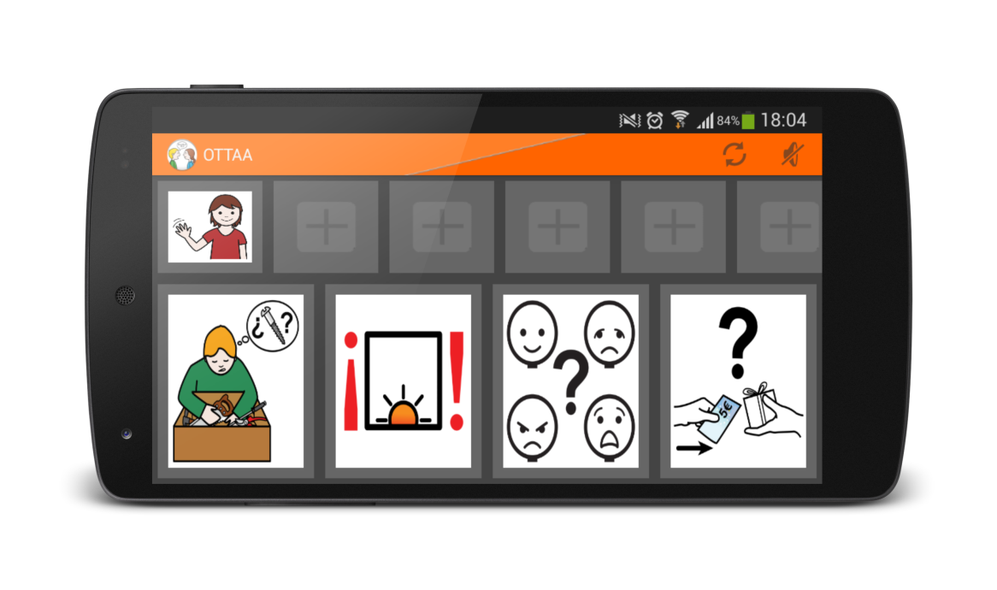 Video demostración de la Aplicación
https://www.youtube.com/watch?v=Dl0ukP-uvS0

